Randers HF og VUC
Opfølgningsplan på fastholdelse
Skoleåret 18-19 og initiativer i skoleåret 19-20
Else Storgaard Jacobsen, Ann Balleby og Anne Marie Baadsgaard
03-09-2019

Indhold
Resultater fra tidligere skoleår 1
Måltal for skoleåret 19-20 1
Fastholdelsesinitiativer for begge HF-afdelinger 2
Skolens arbejde med fraværsdata 2
Indførelse af kontaktlærerordning. 2
Fastholdelsesinitiativer på HF-E 3
Fjernundervisning 3
Nye initiativer i 19-20 3
HF-E dagundervisning 4
Nye initiativer i 19-20 4
Fastholdelsesinitiativer på HF2 4
Fastholdelsesinitiativer på AVU 6

Resultater fra tidligere skoleår
Fraværstal for skoleåret 2017-18
Uddannelse | Fysisk fravær | Skriftligt fravær
2-årigt HF | 17,7 % | 13,3 %
HF-enkeltfag | 20,7 % | 23,2 %
Samlet fravær på de gymnasiale uddannelser | 18,4 % | 20,9 %

Det skal bemærkes, at skriftlige og fysiske fravær er opgjort på baggrund af det totale antal elever – og ikke på baggrund af de aktive elever. Det vil sige, at elever som senere hen er udmeldt tæller med i fraværstallene, mens de har været på skolen, hvilket giver en lidt højere fraværsprocent.

Fraværstal for skoleåret 18-19
Uddannelse | Fysisk fravær | Skriftligt fravær
2-årigt HF 1.år | 17% | Ikke opgjort
2-årigt HF 2.år | 20% | Ikke opgjort
HF Enkeltfag daghold | 22 % | Ikke opgjort
AVU | 20% | Ikke opgjort

Måltal for skoleåret 19-20
Uddannelse | Fysisk fravær | Skriftligt fravær
2-årigt HF 1.år | 16% | 12%
2-årigt HF 2.år | 19% | 12 %
HF-enkeltfag daghold | 21% | 22%
AVU | 19%

Fastholdelsesinitiativer for begge HF-afdelinger
I december 2018 gennemførte Danske HF og VUC en koordineret dataindsamling af VUC’ernes fraværstal med henblik på en ensartet implementering af Bekendtgørelsen om nedbringelse af fravær.
Skolen deltog i denne undersøgelse og resultatet var, at vi blev placeret som følger:
 | Jeres placering
HF-enkeltfag | 2 ud af 26
2-årigt HF | 5 ud af 23

Vi ansøgte også i skoleåret 18-19 om at komme med i et FoU-projekt. Projektet er startet af STUK og bliver ledet af EVA. Der er 9 skoler tilmeldt projektet, herunder Randers HF og VUC. Projektets formål er nedbringelse af fraværet på HF og hvordan skolerne kan anvende data til en øget indsats i forhold til fravær.
Vi har her på skolen valgt at koncentrere os om 2 initiativer:

Skolens arbejde med fraværsdata
Denne del af projektet er for begge HF-afdelinger og fokus er det administrative arbejde med data. Det indebærer en analyse af: Hvem der trækker data, hvordan der trækkes data og hvordan disse data sættes i spil og gøres så anvendelsesorienterede som muligt, så data kan understøtte og kvalificere arbejdet med fastholdelse. Det kan også vise sig, at analysen kan indebære en effektiviseringsgevinst i administrationen.
Ved starten af skoleåret 19-20 er vi tæt på at have udviklet en model, der kan give den enkelte faglærer et hurtigt overblik over, hvordan kursisterne/eleverne møder ind til hans/hendes undervisning og dermed hurtigere kan tage kontakt med eleven/kursisten.

Indførelse af kontaktlærerordning.
Denne del af projektet har fokus på HF2-afdelingen. De data, der genereres i studieadministrationen skal distribueres til kontaktlærerne, som er i tæt kontakt med eleverne til dagligt. Der er fokus på både fysisk og skriftligt fravær.
Kontaktlærerne skal så følge op på fraværsalarmer med en samtale med eleverne og evt. inddrage elevens studievejleder. På den måde tænkes det, at der kan ske en optimering i udnyttelsen af hårde data og bløde data. Ved fraværsalarmer går der også administrativt breve til elever og evt. forældre. Ved meget højt fravær, som kan afføde sanktioner, inddrages studievejleder og uddannelseschef.
Der er planlagt opfølgning hver uge mod tidligere hver tredje uge.
Det forventes, at øget nærhed via kontaktlæreren og øget hastighed kan nedbringe fraværet.
Kontaktlærerordningen er udviklet i nært samarbejde med en lærergruppe samt studievejledningen og på baggrund af erfaringer på andre skoler. De 12 udvalgte kontaktlærer og studievejledningen samles en halv dag i maj, to hele dage i september og en halv dag i november til afklaring, erfaringsudveksling, konference og evaluering.

Fastholdelsesinitiativer på HF-E

Fjernundervisning
I skoleåret 18-19 lavede vi om på opfølgningen på manglende afleveringer på Fjernundervisning og afleveringen af tomme opgaver. I løbet af skoleåret viste sig, at der blev betydeligt bedre styr på, hvilke kursister der gennemførte hele forløbet, som kan ses i nedenstående tal:
2018
antal eksamensbegivenheder: 402
antal udeblevne: 65
2019
antal eksamensbegivenheder: 384
antal udeblevne: 47
Det betyder, at frafaldet til eksamen er faldet med 4 procent point.
Det er næsten endnu vigtigere, at hvor der sidste år var 15 personer der udeblev fra mere end en eksamen, så var det til sommereksamen i 19 reduceret til 8. Det tyder på et solidt arbejde hos både administration, studievejledning og lærere, der hurtigt har meldt tilbage, hvis de har oplevet noget uregelmæssigt. Denne hurtigere og mere konsekvente opfølgning har sandsynligvis bidraget til en lettelse af lærernes arbejde, der ikke længere skal bruge ret meget tid på manglende opgaver og ”tomme” opgaver.
Det har også bidraget til en mere effektiv gennemførelse af eksamen, fordi der ikke har været så mange huller i afviklingen.
Vi vil derfor i skoleåret 19-20 fastholde denne indsats, som i korte træk består af følgende initiativer:
Der blev dannet en lille gruppe med eneansvaret for opfølgning. Gruppen består af en studiesekretær, en studievejleder og uddannelseschefen for området.
Hvis det er muligt, så bliver kursister med manglende afleveringer kontaktet af studievejlederen enten på telefon eller Ludus.
Studiesekretæren sender løbende erindringsbeskeder til kursister, der er kommet bagud.
På helårsholdene bliver der lavet opfølgning hver 3.uge.På halvårsholdene bliver der lavet opfølgning hver 2.uge. Opfølgningerne fortsætter helt ind til eksamen.
Hvis en kursist mangler at aflevere mere end 25%, så udløser det en sanktion.
Hvis en kursist op til eksamen ikke har afleveret 75% af opgaverne, bliver kursisten ikke indstillet til eksamen.

Nye initiativer i 19-20
3 lærere er tilmeldt et E-certificeringskursus i E-didaktik, hvor de arbejder med en øget bevidstgørelse om, hvilke valg i tilrettelæggelsesformen af et E-læringsforløb, der understøtter hvilken type læring. Den viden de 3 lærere indhenter skal videreformidles til resten af de lærere, der arbejder på Fjernundervisning. Forløbet kommer forhåbentlig til at understøtte en øget bevidsthed og professionalisering af de elementer, der indgår i et E-læringsforløb.
I 19-20 skal skolen undersøge, om vi skal fastholde One Note som platform, eller om vi med fordel kan bruge en anden.
Der skal være et fortsat fokus på at få så mange fag som muligt til primært at anvende digitale læringsmaterialer i fjernundervisningen.
Fraværstallene fra Fjernundervisning skal indgå i de månedlige opgørelser, som skolen allerede nu foretager, men skal være selvstændige i forhold til dagundervisning.

HF-E dagundervisning
I 18-19 blev der ikke indført egentlige nye initiativer i forhold til fastholdelsen på HF-E. Vores fokus var på den langvarige og meget tætte opfølgning fra studievejledning på kursister med store vanskeligheder med gennemførelsen. Det gav i perioder rigtigt fine resultater, hvor vi i 5 af månederne lå pænt under de foregående 4 år. Det var dog også tydeligt, at der var måneder, som f.eks. december hvor vi lå væsentligt højere. Dette har delvist noget at gøre med den nye eksamenskalender, hvor en del kursister i forbindelse med vintereksamen fravælger en stor del af undervisningen. Det er vanskeligt at ændre dette forhold, og vi kan kun forsøge at optimere planlægningen i så høj grad som muligt.
Vi indførte en ekstra Studiepakkens Dag, hvor alle studiepakkerne har et fagligt og socialt program sammen. Formålet er at styrke sammenholdet på de enkelte Studiepakker og på tværs af pakkerne. Formålet er ligeledes at styrke relationen mellem lærere og kursister.
I slutningen af skoleåret fik vi indført, at der nu også på HF-E opgøres skriftligt fravær. Det gav studievejlederne et godt redskab til fastholdelse, da det for en del enkeltfagskursister i perioder af deres liv kan være lettere at få afleveret opgaver, end møde op til undervisningen.

Nye initiativer i 19-20
Vi forventer at få implementeret en ny praksis til øget synlighed for den enkelte lærer i forhold til fravær på valgfag, som forhåbentlig fører til, at lærerne i første omgang – og studievejlederne i anden omgang, hurtigere kan få hjulpet kursisterne ind i en ny rytme og dermed forhåbentlig undgå frafald fra holdene. Et frafald fra enkelte hold kan desværre ofte føre til et frafald på uddannelsen som sådan.
Initiativet med et ekstra fælles arrangement fortsætter. I år bliver det et besøg på århus teater, hvor alle skal se forestillingen: ”Se Dagens Lys”.

Fastholdelsesinitiativer på HF2
Vi har i skoleåret 2018-19 haft lidt højere fravær end de foregående år. Dette skyldes en række ting.
En ting kommer af planlægninger omkring eksamen. I lighed med HF-E betyder eksamensterminen i december, at eleverne prioriterer eksamensforberedelse højere end almindelig undervisning.
Dertil har vi fået to interne eksaminer i KS og i NF. Særligt placeringen af NF-eksamen i tredje semester var ikke optimeret og gav en hel del ekstra fravær i april og maj. Dette er ændret i skoleåret 2019-20.
I den nye bekendtgørelse er der krav om undervisning i eksamensperioden. Det har i skoleåret 2018-19 været undervisning i obligatoriske fag, som eleverne skal have på andet år for førsteårs elevernes vedkommende. Det affødte meget højt fravær. Derfor har vi opgivet den praksis og i stedet indført prøver i dansk, engelsk og matematik.
I forbindelse med indførelsen af kontaktlærerordningen arbejder vi med faste pladser og lærerbestemte grupper hele første semester. Dette skal sammen med buddyordning modvirke social usikkerhed hos eleverne, så fokus i høj grad kan rettes mod det faglige i undervisningen.
Der er arbejdet med, at faglærerne er forpligtede på at følge op på fravær både fysisk og skriftligt.
Vi indførte i skoleåret 2018-19 en todages tur til Sletten for første års klasserne i løbet af deres første uger på skolen. Sletten-introturen er videreudviklet i 2019-20 på baggrund af evalueringer. Turen ryster klasserne sammen og gør, at de kommer til at kende deres lærere bedre. Lærerne kommer også til at kende eleverne bedre og på kortere tid. I 2019-20 var en af nyskabelserne, at studievejlederne arbejdede med ”Styrkespillet” i alle klasserne, hvilket var en succes. Spillet inddrages igen i projektugen i uge 38.
På andet år, hvor eleverne kommer ind i deres nye fagpakkeklasse arbejder lærerne i flere af klasserne også med faste pladser og buddyordning. Dertil er der indført dels en klassens dag og dels en fagpakke dag i løbet af den første uge efter sommerferien. Dagene bliver brug dels til at få klassen rystet sammen, dels til at starte fagpakken op.
Generelt arbejder vi på, at karrierelæring, som er en nyskabelse med reformen, skal skabe en rød tråd i elevernes HF. Studievejlederne har netop udarbejdet et hæfte, som kan ses her: https://www.randershfvuc.dk/2-aarig-hf/fag-og-opbygning/karrierelaering
I hæftet er der bl.a. arbejdet med en visualisering af karrierelæringen på HF:
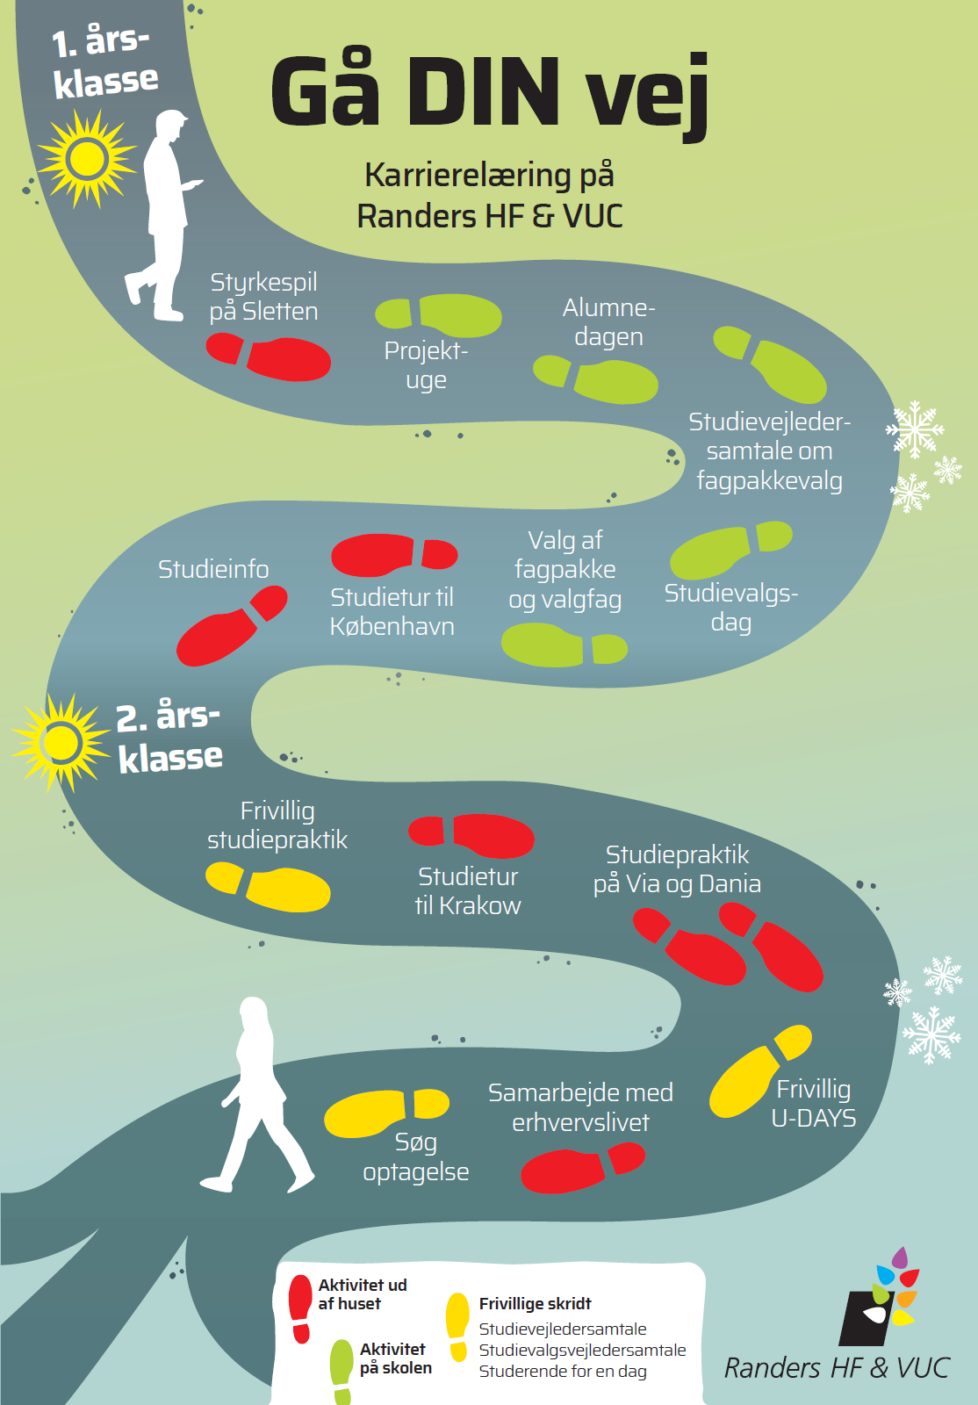
Tanken i reformen og i skolens arbejde med karrierelæring er, at jo mere afklarede eleverne er om, hvad de kan og vil med deres gymnasiale uddannelse, jo bedre trives de og jo mere målrettede vil de være i deres læring. Vi er også blevet tildelt et projekt under Fonden for Entreprenørskab og projektgruppen understøtte en række af de tiltage, som ligger i karrierelæringen.
I skoleåret 2018-19 blev der sat en ny retning på skolens sociale arrangementer som fredagscafe, fester, juleafslutning og sidste skoledag. Den gruppe af lærere, som blev nedsat, fortsætter i skoleåret 2019-20. Tiltaget skal styrke følelsen af samhørighed og tilhør.
Vi har i 2019-20 afprøvet det at holde fællessamling med HF2-eleverne, hvor de får fælles information. Det har været en succes og er en ting, vi overvejer at arbejde videre med ud fra en overvejelse om, at det styrker elevernes identitet som HF2-elever og dermed kan påvirke fastholdelsen positivt.
Som en lille/stor ting, så er der i skoleåret 2018-19 og igen i 2019-20 arbejdet med, at hilse på hinanden på gangen, sige godmorgen i klassen og andre små højlighedsting. I skoleåret 2018-19 meldte både elever og lærere positivt tilbage om, at det var rart.

Fastholdelsesinitiativer på AVU
Fastholdelsesproceduren på AVU har nu fungeret i 3 år. Den blev indført efter en årrække med stigende fravær. Vi indførte ugentlig opfølgning på fravær og en administrativ udsendelse af advarselsbrev til kursisterne. Dette gav vejlederne bedre mulighed for individuelle samtaler.
Vi har i de 3 år oplevet faldende fravær. Det tilskriver vi dels den stramme opfølgning, men det hænger nok også sammen med, at andelen af tosprogede kursister har været stigende. De tosprogede kursister har generelt et lavere fravær end den øvrige målgruppe.
Vi vil ikke ændre i fastholdelsesproceduren for dagholdene. Dels se den ud til at fungere, dels er andelen af tosprogede kursister steget kraftigt, så vi vurderer ikke, at vi har brug for en styrket indsats.

Ny initiativer i 2019-20
Vi har i år, på trods af begrænsningen i vores målgruppe,
en stigning i antallet af tilmeldte til fjern-flex. Aktiviteten udgør dog stadig en mindre del af vores samlede aktivitet. I det kommende år skal vi have fokus på fastholdelsesindsatsen på fjern-flex.
Vi skal have udviklet nogle bedre redskaber til den løbende opfølgning, som lige nu er ret håndholdt. Det har fungeret pga. af det forholdsvis lille antal kursister. Men med stigningen bliver det nødvendigt at arbejde på mere systematisk opfølgning.
I forbindelse med FGU-lovgivningen kom AVU ind i SPS-ordningen. Vi er gået i gang med at søge midler hjem til dem, vi vurderer kunne være omfattet af ordningen. Vi afventer afgørelser, men håber at denne ordning kunne støtte de svageste kursister til at gennemføre deres forløb.

